题目的要点在于要将每个与新加入的矩形相交的矩形做一个分割，如下图所示：

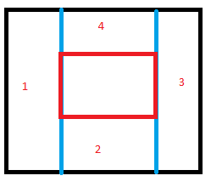

每个相交的矩阵都会新出来1,2,3,4四个新矩形，而其中有些可能由于相交的位置不同并不存在。但可以通过计算面积为0而剔除掉。

这里一个比较注意的地方就是，对于所有与新矩形相交的矩形，不能把其中重合的面积作为一个小矩形加入到列表中，这样会将新加入的矩形分割成好几个小矩形，我就是因为这个原因一开始无法AC。

应该仅仅将1，2，3，4加入，然后将原矩形标记删除。最后将整个新矩形加入即可。